Будьте осторожны при использовании газового оборудования
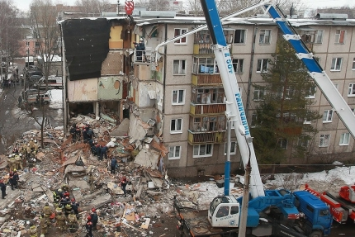
Применяемый для отопления и бытовых нужд газ, смешиваясь в определенной пропорции с воздухом, образует взрывчатую смесь. Газ может взорваться, если он из-за неисправности газопровода или беспечности жильцов, проник в помещение. Для этого достаточно небольшого источника огня - спички или искр выключателя электроосвещения.
С целью недопущения взрывов бытового газа необходимо знать и неукоснительно соблюдать следующие правила пользования газовыми приборами и ухода за ними:
- заправляйте газовые баллоны только в специализированных пунктах;
- самостоятельно не подключайте и не отключайте газовые плиты в квартирах;
- поручите установку, наладку, проверку и ремонт газовых приборов и оборудования квалифицированным специалистам;
- убедитесь перед заменой баллона, что краны нового и отработанного баллонов закрыты. После замены проверьте герметичность соединений (при помощи нанесения мыльного раствора);
- воздержитесь от замены газового баллона при наличии рядом огня, горячих углей, включенных электроприборов;
- используйте для соединения баллона с газовой плитой специальный (не случайный) гибкий резиновый шланг с маркировкой, длинной не более метра, зафиксированный с помощью зажимов безопасности. Не допускайте его растяжения или пережатия;
- примите меры по защите баллона и газовой трубки от воздействия тепла и прямых солнечных лучей;
- храните газовый баллон в проветриваемом помещении, только в вертикальном положении;
- не храните газовые баллоны в гаражах, в квартирах, на балконах;
- исключите случаи допуска детей к газовым приборам.
- соблюдайте последовательность включения газовых приборов: сначала зажгите спичку, а затем откройте подачу газа;
- если подача газа прекратилась, немедленно закройте перекрывной кран у горелки и запасной на газопроводе;
- не используйте газовые плиты для обогрева квартиры;
- во избежание утечки газа следите в ходе приготовления пищи, чтобы кипящие жидкости не заливали огонь. Регулярно чистите горелки;
- не забудьте закрыть кран баллона по окончании работ;
- уходя из дома, не забудьте выключить газовую плиту и перекрыть вентиль на баллоне;
- при появлении запаха газа в помещении следует перекрыть кран подачи газа, незамедлительно открыть окна и двери для проветривания помещения, не использовать открытый огонь, не включать электричество и электрические приборы, выдернуть телефонный шнур из розетки и вызовите работников газовой службы по телефону «04» или пожарных и спасателей по телефону «01»;
- при необходимости покинуть помещение и предупредить соседей о случившемся;
- о каждой неисправности газовой сети или приборов необходимо немедленно сообщить в контору газового хозяйства.
ПОМНИТЕ, взрыв бытового газа в помещении может стать причиной обрушения здания или его части, возникновения пожара, травмирования и гибели людей!!!
Отдел надзорной деятельности Медвежьегорского и Пудожского районов
УНД и ПР ГУ МЧС России по Республике Карелия

